今日动态
2024.12.30周一
记录人：姜娜
※一日活动篇
◎今日来园人数：25人，2人缺勤。
◎早点：鲜牛奶、自选饼干、腰果。
◎午餐：麦片饭、蒜香排骨蒸土豆、香干炒包菜、跷脚牛肉汤。
◎午点：牛奶赤豆杂粮粥。
◎水果：红提葡萄、蓝莓。
姓名 | 自主签到 | 集体活动 | 午饭情况 | 午睡情况 | 午点情况 | 大便情况
高昀棋 | ☆ | ☆ | ☆ | ☆ | ☆
陈琬儿 | ☆ | ☆ | ☆ | ☆ | ☆
秦初曈 | ☆ | ☆ | ☆ | ☆ | ☆
曹钰欣 | ☆ | ☆ | ☆ | ☆ | ☆
余思纯 | ☆ | ☆ | ☆ | ☆ | ☆
张榕汐 | ☆ | ☆ | ☆ | ☆ | ☆
陆亦萱 | ☆ | ☆ | ☆ | ☆ | ☆
陈欣尹 | ☆ | ☆ | ☆ | 13:15点后入睡 | ☆
陈诗羽 | ☆ | ☆ | ☆ | ☆ | ☆
张子瑶 | ☆ | ☆ | ☆ | ☆ | ☆
陈佳奕 | ☆ | ☆ | ☆ | 13:15点后入睡 | ☆
蒋芊冉 | ☆ | ☆ | ☆ | ☆ | ☆
朱舒窈 | ☆ | ☆ | ☆ | ☆ | ☆
陈舒然 | ☆ | ☆ | ☆ | ☆ | ☆
秦昊吕 | ☆ | ☆ | ☆ | ☆ | ☆
刘一航 | 请假 | 请假 | 请假 | 请假 | 请假
万靖炘 | ☆ | ☆ | ☆ | ☆ | ☆
巢惟燚 | ☆ | ☆ | ☆ | ☆ | ☆
陆奕果 | ☆ | ☆ | 没吃完 | ☆ | ☆ | 1
沈梓诺 | ☆ | ☆ | ☆ | ☆ | ☆
陈杭昱 | 请假 | 请假 | 请假 | 请假 | 请假
蒋一帆 | ☆ | ☆ | ☆ | ☆ | ☆
陈宥和 | ☆ | ☆ | ☆ | 13:15点后入睡 | ☆
郭云溪 | 请假 | 请假 | 请假 | 请假 | 请假
吕泰麟 | ☆ | ☆ | ☆ | ☆ | ☆
傅逸轩 | ☆ | ☆ | ☆ | ☆ | ☆
詹俊辉 | ☆ | ☆ | ☆ | ☆ | ☆
自主签到：能找到自己的学号，根据图卡自主搭建签到☆
集体活动：能够中集体活动中认真倾听，积极举手发言。☆
午饭情况：能够独立把饭菜吃完☆
午睡情况：能够在13:15前入睡☆
午点情况：能够独立把午点吃完☆

※集体活动篇
诗歌：新年
《新年》是一首充满意境、富有童话色彩的问答形式的诗歌。它采用拟人的手法，通过创设“ 我梦到坐上飞船遨游太空” 的美好情境，以星星、月亮、太阳的口吻来回答新年是什么。本次活动主要通过欣赏诗歌，采用一问一答的形式理解诗歌内容，并能从自身的角度阐述对新年的理解，进而感受新年带来的快乐。
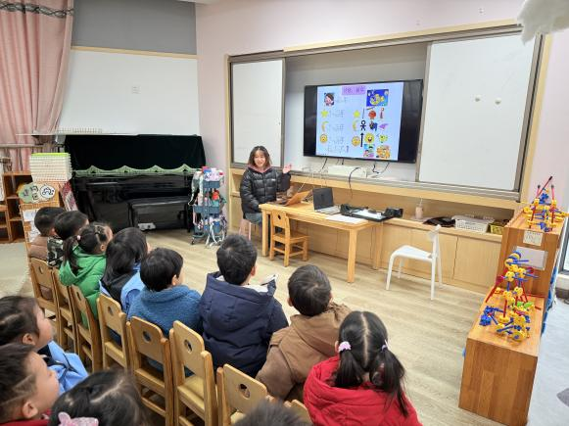 | 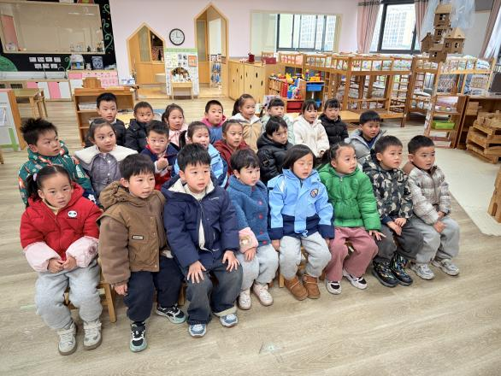
活动中高昀棋、陈琬儿、秦初曈、曹钰欣、余思纯、张榕汐、陆亦萱、陈欣尹、陈诗羽、张子瑶、陈佳奕、蒋芊冉、朱舒窈、陈舒然、秦昊吕、万靖炘、巢惟燚、陆奕果、沈梓诺、蒋一帆、陈宥和、吕泰麟、傅逸轩、詹俊辉小朋友了解诗歌内容，知道新年的意义，体验新年给人们带来的欢乐，产生新年进步的愿望。

※温馨提示篇
诗歌：新年
我做了个梦，梦见新年到了，我坐上飞船遨游太空。
我问星星：“什么是新年？” 星星细声地说：“新年就是灯笼、鞭炮。”
我问月亮：“什么是新年？” 月亮大声地说：“新年就是新衣、新帽。”
我问太阳：“什么是新年？” 太阳高声地说：“新年就是快乐、进步。”
哦，我懂了，新年到了，我又长大一岁了。我会更懂事，更能干。

